富功國小辦理環境教育活動成果報告表
活動名稱 | 能高大圳參訪及風水坪之旅 | 活動地點 | 能高大圳及風水坪
辦理時間 | 101年10月2日
參加對象 | 五、六年級
附件 | 照片2張 □課程表或流程表 □講授參考資料 □其他
實施情形與效益評估：
這次的參訪活動由於主辦單位的精心策劃，讓每位小朋友個個極感興趣，也從其中獲得一些環境保護及水土保持的觀念。
檢討與建議：
由於此次參訪恰巧南投水利會有經費全額補助，若無補助可能也沒有學校可辦理如此的參訪活動，建議教育處能否考量財政問題之下，也能多補助各式參訪活動經費，以嘉惠學子。
其他：（以下請勾選）
1.本次活動內容是否充實？非常充實□充實□尚可□不充實□非常不充實
2.本次活動參加人員反映如何？非常踴躍□踴躍□尚可□不踴躍□非常不踴躍
3.本次活動對相關知識是否有增進？非常有增進□有增進□尚可□沒增進□非常沒增進
4.本次活動對往後推動工作是否有幫助？□非常有幫助有幫助□尚可□沒幫助□非常沒幫助
5.總言之，對本次活動內容是否滿意？非常滿意□滿意□尚可□不滿意□非常不滿意

富功國小辦理環境教育活動成果
項目：環境教育結合校外教學
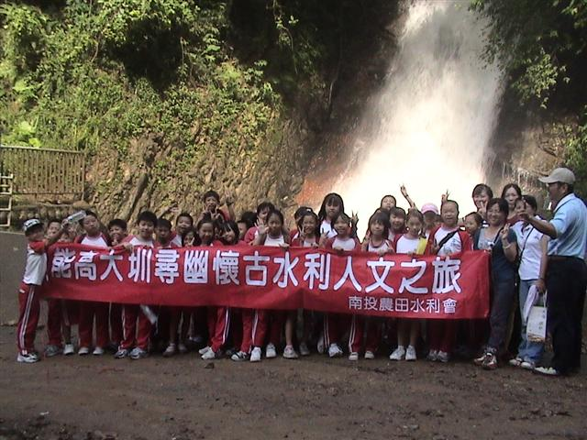
日期：101年10月2日 地點： 能高大圳
簡要說明：能高大圳參訪之旅
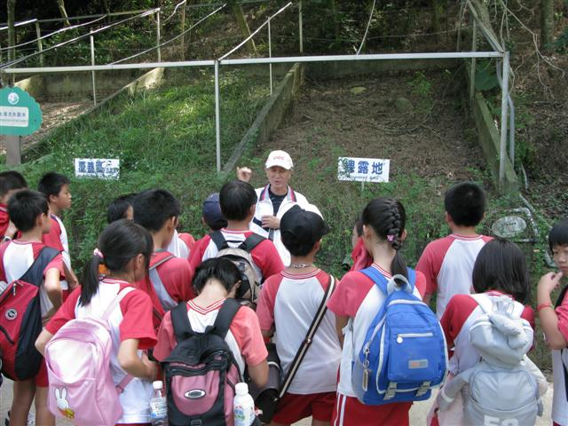
日期：101年10月2日 地點： 風水坪
簡要說明：環境教育風水坪之旅

